Projet Raie Diable
Fiche d’observation des Raies Diable de Mer en Méditerranée
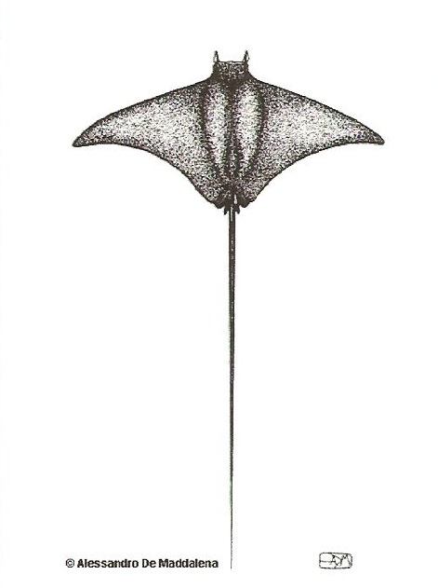
(France et Etranger)
Nom et Prénom de l’observateur :
…………………………………………………………………………………………………………………

Adresse complète : …………………………………………………………………………………………………………………………………………………………………………………………………………………………………...

Code Postal : …………..Ville : ……………………………………………………..

Pays : ………………………………………………………………………………………………………

Téléphone : …………………………………………………………………………………………....

Email : ……………………………………………………………………………………………………..
A ne remplir que si vous le désirez

1
Conditions d’Observations (Plongée, Plaisance, Pêche, Echouage ou Autres):
……………………………………………………………………………………………………………………………………………………….......
2
Date et Heure : ……………………………………………………………………………………………………………………………………
3
Durée : ………………………………………………………………………………………………………………………………………………..
4
Lieu d’Observation et Coordonnées GPS (à défaut ville la plus proche) : …………………………………………………………………………………………………………………………………………………………….
5
Etat de la Mer et Conditions Climatiques : …………………………………………………………………………………………
…………………………………………………………………………………………………………………………………………………………….…………………………………………………………………………………………………………………………………………………………….
6
Envergure de l’animal (en mètres) : ……………………………………………………………………………………………………
7
Longueur totale (en mètres) : ……………………………………………………………………………………………………………..
8
Sexe (si possible, les mâles présentent des expansions au niveau des pelviennes, les femelles non) :
…………………………………………………………………………………………………………………………………………………………....
9

Autres remarques concernant votre observation (Comportement, cicatrice, parasites,…) :
……………………………………………………………………………………………………………………………………………………………………………………………………………………………………………………………………………………………………………………………………………………………………………………………………………………………………………………………………………………….

